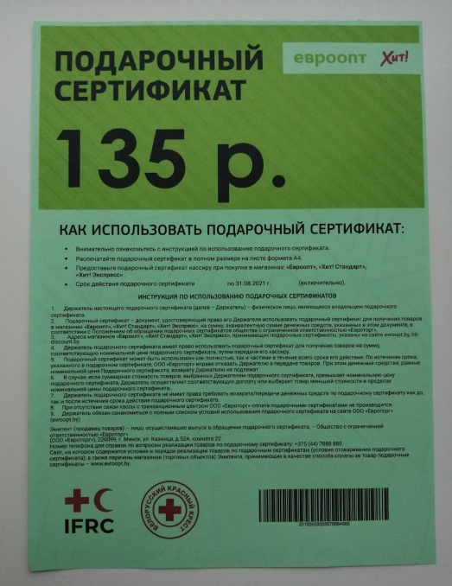

Помощь в виде ваучеров
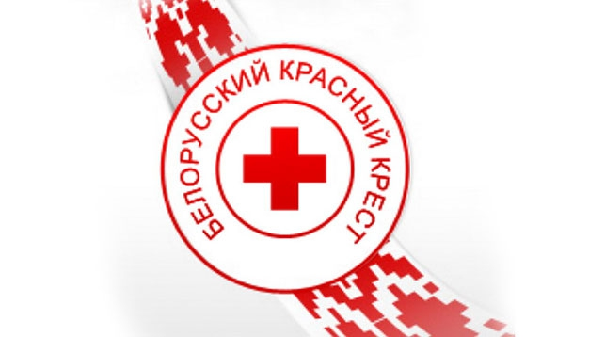
Председатель Кореличской РОБОКК Светлана Санцевич посетила несколько одинокопроживающих пожилых людей района, с целью вручить предоставленные ГООБОКК денежные ваучеры на сумму 135 рублей каждый. Поддержка тем, кто и так в нелегкой жизненной ситуации, да к тому же еще и перенес COVID-19, необходима.
На предоставленный подарочный сертификат в сети магазинов Евроопт Хит можно приобрести предметы первой необходимости, продукты питания, гигиенические средства.

